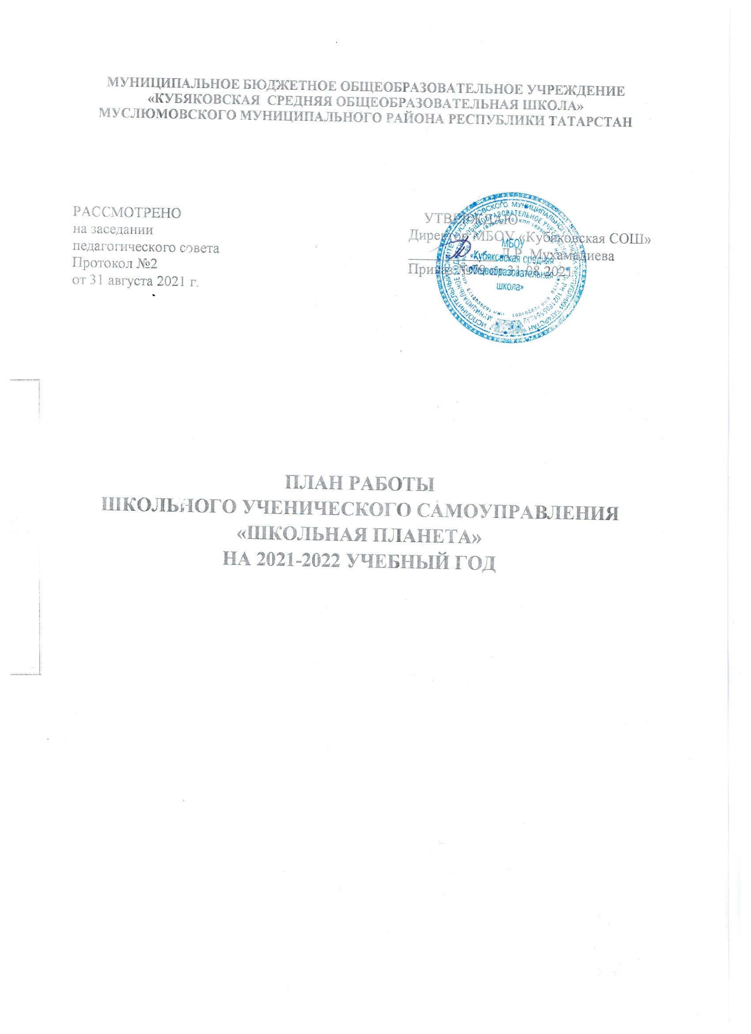
Цели: воспитание свободного гражданина с развитыми интеллектуальными способностями, творческим отношением к миру, чувством личной ответственности, твердой моралью, способного к преобразовательной, продуктивной деятельности, ориентированного на сохранение ценностей общечеловеческой и национальной культуры и саморазвитие.
Основные задачи:
- Формировать сознательное отношение к здоровому образу жизни.
- Воспитывать гражданина, патриота.
- Развивать творческую активность учащихся.
- Совершенствовать работу школьного самоуправления.

№ п/п | Название мероприятия | Сроки проведения | Ответственные
СЕНТЯБРЬ
1 | Торжественная линейка, посвященная «Дню знаний» - «Здравствуй, школа». | 01.09.21 | Министерство культуры и досуга
2 | Организация мероприятий в рамках месячника по противодействию терроризму и экстремизму «Экстремизму «Нет!» | По плану месячника | Министерство дисциплины и общественного порядка
3 | Акция «Осенняя неделя добра». | 01.09-07.09.21 | Министерство труда и заботы
45 | Проведение акции «Поделись улыбкой!» | 15.09.21 | Министерство труда и заботы
6 | Приём обучающихся 5 класса в ряды наследников Татарстана | 15.09.21
7 | Выборы депутатов в ДРД и президента ШУС. | 29.09.21 | ЗДВР, педагог-организатор, ШУС
8 | Формирование кабинета министров ученического самоуправления, утверждение планов работы на новый 2021-2022 учебный год | 4 неделя | ЗДВР, педагог-организатор, ШУС
9 | Проведение рейдов «Внешний вид учащихся». | В течение всего года | Министерство науки и образования
10 | Рейды по проверке сохранности школьных учебников «Живи книга». | В течение всего года | Министерство науки и образования
11 | Участие в акциях: «Сдай макулатуру-сохрани дерево», «Красная рябина», «Сдай батарейку-спаси планету». | В течение месяца | Министерство труда и заботы
12 | Организация и проведение спортивных соревнований «Молодежь за здоровый образ жизни». | ежемесячно | Министерство спорта и ЗОЖ
13 | Неделя БДД | 20.09.21- 24.09.21 | Министерство СМИ совместно с отрядами ЮИД
14 | Организация подвижных игр на переменах | В течение всего года | Министерство культуры и досуга
15 | Акция «Наш школьный двор» - субботник. | В течение месяца | Министерство труда и заботы
ОКТЯБРЬ
1 | Декада пожилых людей.  Акция «Давайте делать добрые дела», посвященная Дню пожилого человека.  Участие в фото - челлендже «Мои уважаемые люди». | 01.10.21-10.10.21 | Министерство труда и заботы
2 | Организация и проведение мероприятий,  посвященных Дню учителя:  - участие в республиканской акции «Поздравь учителя!»;  - праздничное поздравление учащихся ко дню учителя «Почетен и сложен твой путь» (7 класс). | 1 неделя | Министерство культуры и досуга,  министерство информации и печати
3 | Проведение акции «Здоровая пробежка!» | 09.10.21 | Министерство спорта и ЗОЖ
4 | Акция «Школьный музей». Сбор материалов. | 2 неделя | Министерство образования
5 | Акция «Белый цветок» | 21.10.21-23.10.21 | Министерство труда и заботы
6 | Организация тематической выставки: «Осенние фантазии». | В течение месяца | Министерство культуры и досуга
7 | Развлекательные мероприятия “Осенние посиделки” для учащихся 1-6 классов. | 3 неделя | Министерство культуры и досуга
8 | Организация и проведение интеллектуальной игры «Где логика? Осенние мотивы» для учащихся 7-11 классов. | 4 неделя | Министерство культуры и досуга
9 | Профилактическое  мероприятие «Пешеход» | 28-30.10.22 | Министерство дисциплины и общественного порядка с отрядами ЮИД
10 | Рейд по проверке посещаемости школы. | В течение года | Министерство образования
11 | Участие в районных и республиканских конкурсах. | В течение года | Педагог-организатор, ШУС
НОЯБРЬ
1 | Мероприятия, посвященные ко Дню народного единства. | 1 неделя | Министерство образования
2 | Музейный урок «День народного единства» (в сельском музее и СДК) | 04.11.21 | Министерство образования
3 | Оформление информационного стенда «Осторожно, тонкий лёд!» | 02-15.11.21 | Министерство СМИ
4 | Участие в образовательном проекте «Культурный марафон». | с 08.11.21  до 10.12.21 | Министерство культуры и досуга
5 | Смотр-конкурс классных уголков «Дом, в котором мы живём» | 15-20.11.21 | Министерство СМИ
6 | Мероприятия, приуроченные  к Всемирному дню памяти жертв дорожно-транспортных происшествий. | 15.11.21-20.11.21 | Министерство дисциплины и общественного порядка с отрядами ЮИД
7 | Организация и проведение мероприятий,  посвященных Дню матери в России:  - Акция «Единственной маме на свете».  Конкурс открыток и поделок ко Дню матери;  - Конкурс поздравительных видеороликов «Вам любимые мамы посвящается» (7-11 классы). | 4 неделя | Министерство культуры и досуга
8 | Спортивный праздник «Я хочу быть смелым, ловким». | 4 неделя | Министерство спорта и ЗОЖ
ДЕКАБРЬ
1 | Участие в декаде инвалидов «Подари добро!» | 1-10.12.20 | Министерство труда и заботы
2 | Республиканская акция «Игры равных возможностей». | 01-03.12.2022 | Члены отряда «SMS -дети»
3 | Тематические мероприятия, посвященные ко Дню борьбы со СПИДом.  Республиканская акция” Красная ленточка". | 1 неделя | Министерство спорта и ЗОЖ, члены отряда «SMS -дети»
4 | День добровольца (волонтера) в России | 05.12.21 | Министерство труда и заботы
5 | Музейные уроки в школе. День героев Отечества (5-7 классы)  - Проведение уроков на базе социальных партнеров: «День героев Отечества» (у обелиска, (8-9 классы) | 09.12.2021 | Министерство «Патриот»
6 | Шефская работа по очистке снега территории мемориального комплекса | По графику | Министерство труда и заботы.
7 | Конкурс рисунков к Новому году «Зимняя сказка» | 20.12.21-28.12.21 | Министерство культуры и досуга
8 | Конкурс новогодних стенгазет «Волшебный Новый год» | 4 неделя | Министерство информации и печати
9 | Подготовка новогоднего представления и массовой развлекательной программы для 1-6 классов.  Подготовка развлекательной программы «Новогодняя мозаика» для старшеклассников. | В течение месяца | Министерство культуры и досуга
10 | Дежурство во время проведения праздничных мероприятий | 4 неделя | Министерство дисциплины и общественного порядка
ЯНВАРЬ
1 | Акция «Покормите птиц зимой» | Период каникул | Министерство труда и заботы.
2 | «Веселые старты» на свежем воздухе. | Период каникул | Министерство спорта и ЗОЖ
3 | Волонтерские рейды (оказание помощи пожилым людям, благоустройство памятника воинам, погибшим в Великой Отечественной войне) | В течение месяца | Министерство труда и заботы.
4 | Участие в интеллектуальной игре среди учащихся образовательных учреждений района «Брейн-ринг». | 4 неделя | Министерство образования
5 | День российского студенчества. Встреча со студентами | 25.01.22 | Министерство образования
6 | Участие во Всероссийской акции памяти «Блокадный хлеб», посвященной 78-й годовщине полного освобождения Ленинграда от фашистской блокады. | 27.01.22 | Министерство «Патриот»
7 | День полного освобождения Ленинграда от фашистской блокады. Участие в мастер - классе «Светлячки памяти». | 27.01.22 | Министерство «Патриот»
8 | Акция «Яркая, здоровая зимушка-зима!» Организация веселых и подвижных игр на свежем воздухе | 4 неделя | Министерство спорта и ЗОЖ
ФЕВРАЛЬ
1 | Организация и участие в проведении мероприятий в рамках месячника военно-патриотической работы. | 1-4 недели | Министерство спорта и ЗОЖ,  министерство правопорядка
2 | Фестиваль патриотической песни | По графику | Министерство культуры и досуга
3 | Волонтерские рейды (оказание помощи пожилым людям, благоустройство памятника воинам, погибшим в Великой Отечественной войне) | В течение месяца | Министерство труда и заботы.
4 | Финал районного конкурса отрядных вожатых «Замечательный вожатый» | 2 неделя | Педагог-организатор
5 | Организация и проведение мероприятий, посвященных Дню памяти воинов-афганцев | 3 неделя | Министерство спорта и ЗОЖ
6 | Участие в конкурсе чтецов, посвященный празднованию Международного дня родного языка. | 21.02.22 | Министерство культуры и досуга
7 | Участие в акции и фото - челлендже «Мой папа лучше всех!» | 3 неделя | Министерство культуры и досуга
8 | Мероприятия, посвященные 23 февраля - Дню защитников отечества | 4 неделя | Министерство спорта и ЗОЖ
9 | Организация и проведение военно-спортивной игры «Зарница» | 4 неделя | Министерство «Патриот»
10 | «Вперед, мальчишки» - конкурсная программа для мальчиков (1-5 кл.) | 4 неделя | Министерство спорта и ЗОЖ
МАРТ
1 | Поздравление женщин – учителей, девочек с праздником 8 марта.  Праздничный концерт, посвященный 8 марта. | 1 неделя | Министерство культуры и досуга
2 | Мастер-классы для обучающихся  «Я подарю маме дорогой» (1-11 кл.). | 1 неделя | Министерство труда и заботы.
3 | Проведение акции «Позвоните мамам!» | 01.03.22-05.03.22 | Члены отряда «SMS -дети»
4 | Участие в экологических акциях («Сдай макулатуру - сохрани дерево», «Сдай батарейку - спаси планету») | В течение месяца | Министерство труда и заботы.
5 | Организация и проведение весеннего праздника «Навруз» (1-6 кл.) | 22.03.22 | Министерство культуры и досуга
6 | Участие в акции «Сохраним первоцветы».  Конкурс рисунков «Не губите первоцветы». | 3 неделя | Министерство труда и заботы.
7 | «Каждому скворцу по дворцу!» (совместно с Советом отцов) | 3-4 неделя | Министерство труда и заботы.
8 | Спортивные мероприятия. | 4 неделя. | Министерство спорта и ЗОЖ
АПРЕЛЬ
1 | «День птиц» выставка плакатов и рисунков, викторины и игры (2-5 кл.) | 1 неделя | Министерство труда и заботы.
2 | КТД классов «7 апреля – Всемирный День Здоровья». | 1 неделя | Министерство спорта и ЗОЖ
3 | Республиканский антинаркотический марафон «Живу здорово!» | 01-07.04.22 | Члены отряда «SMS -дети»
4 | КТД классов «12 апреля - День космонавтики». | 2 неделя | Министерство образования
5 | Неделя безопасности дорожного движения.  Организация выставки детских рисунков «Знай правила движения, как таблицу умножения». | 2 неделя | Министерство информации и печати совместно с отрядами ЮИД
6 | «Пусть всегда будет солнце» экологический вечер. | 3 неделя. | Министерство образования
7 | Дети Татарстана в годы войны, встреча с ветеранами тыла. | 4 неделя | Министерство труда и заботы.
8 | Цикл мероприятий в рамках «Весенней недели добра». | 4 неделя | Министерство труда и заботы.
9 | 1.Волонтерские рейды (оказание помощи пожилым людям, благоустройство памятника воинам, погибшим в Великой Отечественной войне)  2. Акция : «Молодежь за чистоту своего села». 5-11 кл. | В течение месяца | Министерство труда и заботы.
10 | Мастер-класс «Подарок труженику тыла». | 4 неделя | Министерство культуры и досуга
МАЙ
1 | Организация и проведение мероприятий,  посвященных Дню Победы советского народа в Великой Отечественной войне 1941-1945 г.г.:  - уроки мужества,  - встречи с ветеранами тыла,  - Концертная программа «Великая Победа». | 1 декада мая | Министерство культуры и досуга,  министерство информации и печати
2 | Районный патриотический марш «Бессмертный полк». | 9 мая | ШУС
3 | Финиш конкурса «Самый активный, креативный и успешный класс» | 3 неделя | ШУС
4 | День общественных организаций. | 3 неделя | ШУС совместно с тимуровскими отрядами
5 | Организация и проведение праздника  « Последнего звонка». | 4 неделя | Министерство культуры и досуга
6 | Праздничная развлекательная программа «Счастливое детство», посвященная Дню Защиты детей. | 4 неделя | Министерство культуры и досуга
7 | Заседание ученического совета «Итоги года и планирование на следующий учебный год». | 4 неделя | ШУС

